UNIVERSIDAD AUTONOMA GABRIEL RENE MORENO - FICCT
Sistema de Informacion 1 - Grupo 11
DIAGRAMAS DE SECUENCIA
Uno por cada caso de uso (CU-01 a CU-16)
Sistema SIGECUP-FICCT - Gestion y Admision al Curso Preuniversitario
Modelado UML derivado del codigo fuente real (Symfony 7.4 / Hexagonal)

Introduccion
Este documento contiene un diagrama de secuencia UML (estilo Enterprise Architect) por cada uno de los 16 casos de uso del sistema SIGECUP-FICCT. Cada diagrama representa el flujo principal de exito del caso de uso, con sus lineas de vida (actor, vistas Twig, controladores, casos de uso y persistencia Doctrine/PostgreSQL) y los mensajes con los nombres reales de los metodos del codigo (acciones de los controllers, metodos execute() de los casos de uso y llamadas a repositorios y entidades). Las llamadas sincronas se muestran con flecha solida y los retornos con flecha punteada; las barras verticales son las activaciones.

CU-01 - Gestionar Autenticacion y Cuenta

Inicio y cierre de sesion con credenciales (validacion de hash, sesion unica e intentos fallidos) y redireccion por rol.
Lineas de vida: Usuario | : Vistas (Twig) | : LoginController | : SessionController | : LoginUser | : UserRepository | : Doctrine ORM + PostgreSQL
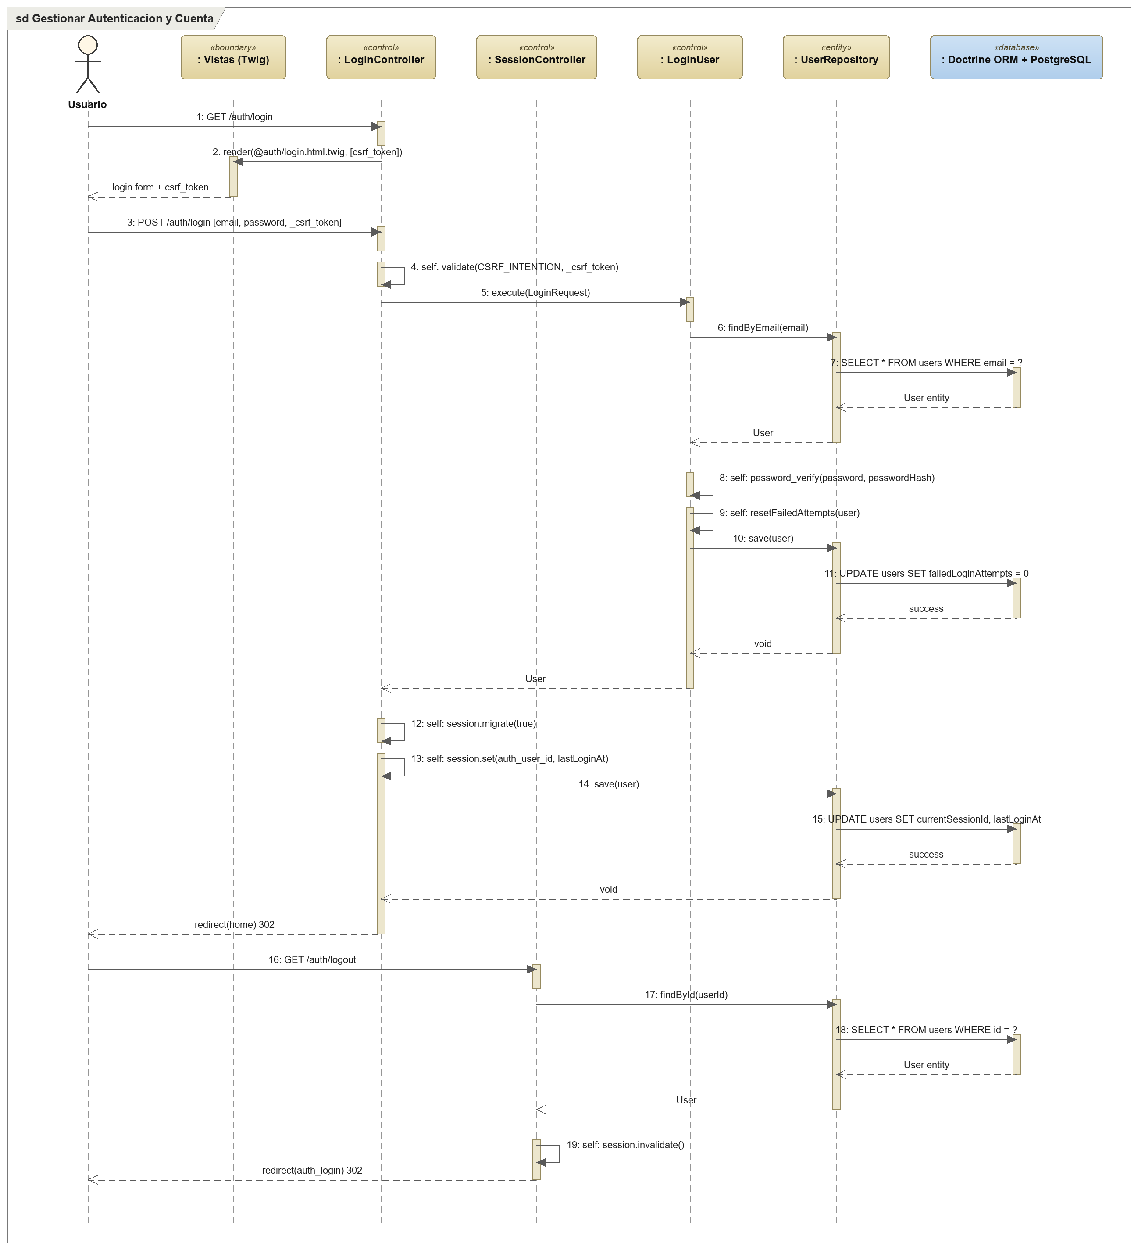

CU-02 - Gestionar Usuarios y Seguridad

CRUD de cuentas administrativas y asignacion de permisos segun el modelo de roles (RBAC).
Lineas de vida: Administrador | : Vistas (Twig) | : UsuarioController | : CreateUser | : RoleRepository | : UserRepository | : RecordLogEntry | : Doctrine ORM + PostgreSQL
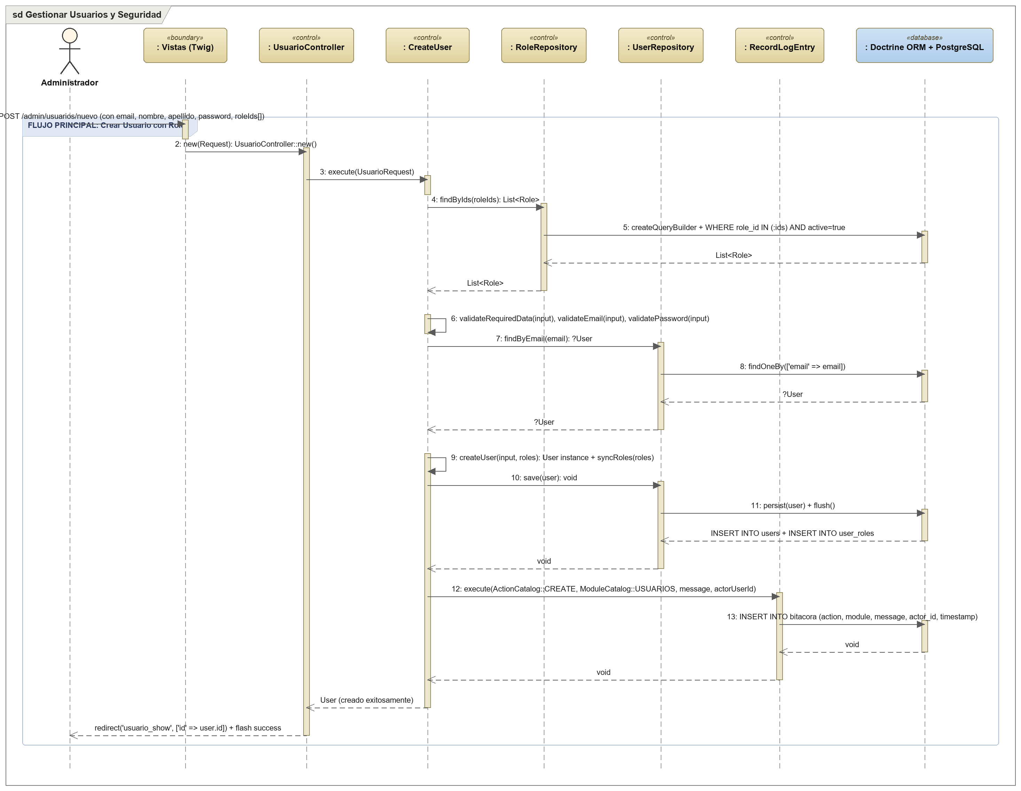

CU-03 - Gestionar Estructura Academica

Configuracion de las Gestiones (periodos) del CUP, apertura/cierre de inscripcion y definicion de cupos por carrera.
Lineas de vida: Administrador | : Vistas (Twig) | : GestionController | : Casos de Uso | : GestionRepository | : Doctrine ORM + PostgreSQL | : RecordLogEntry
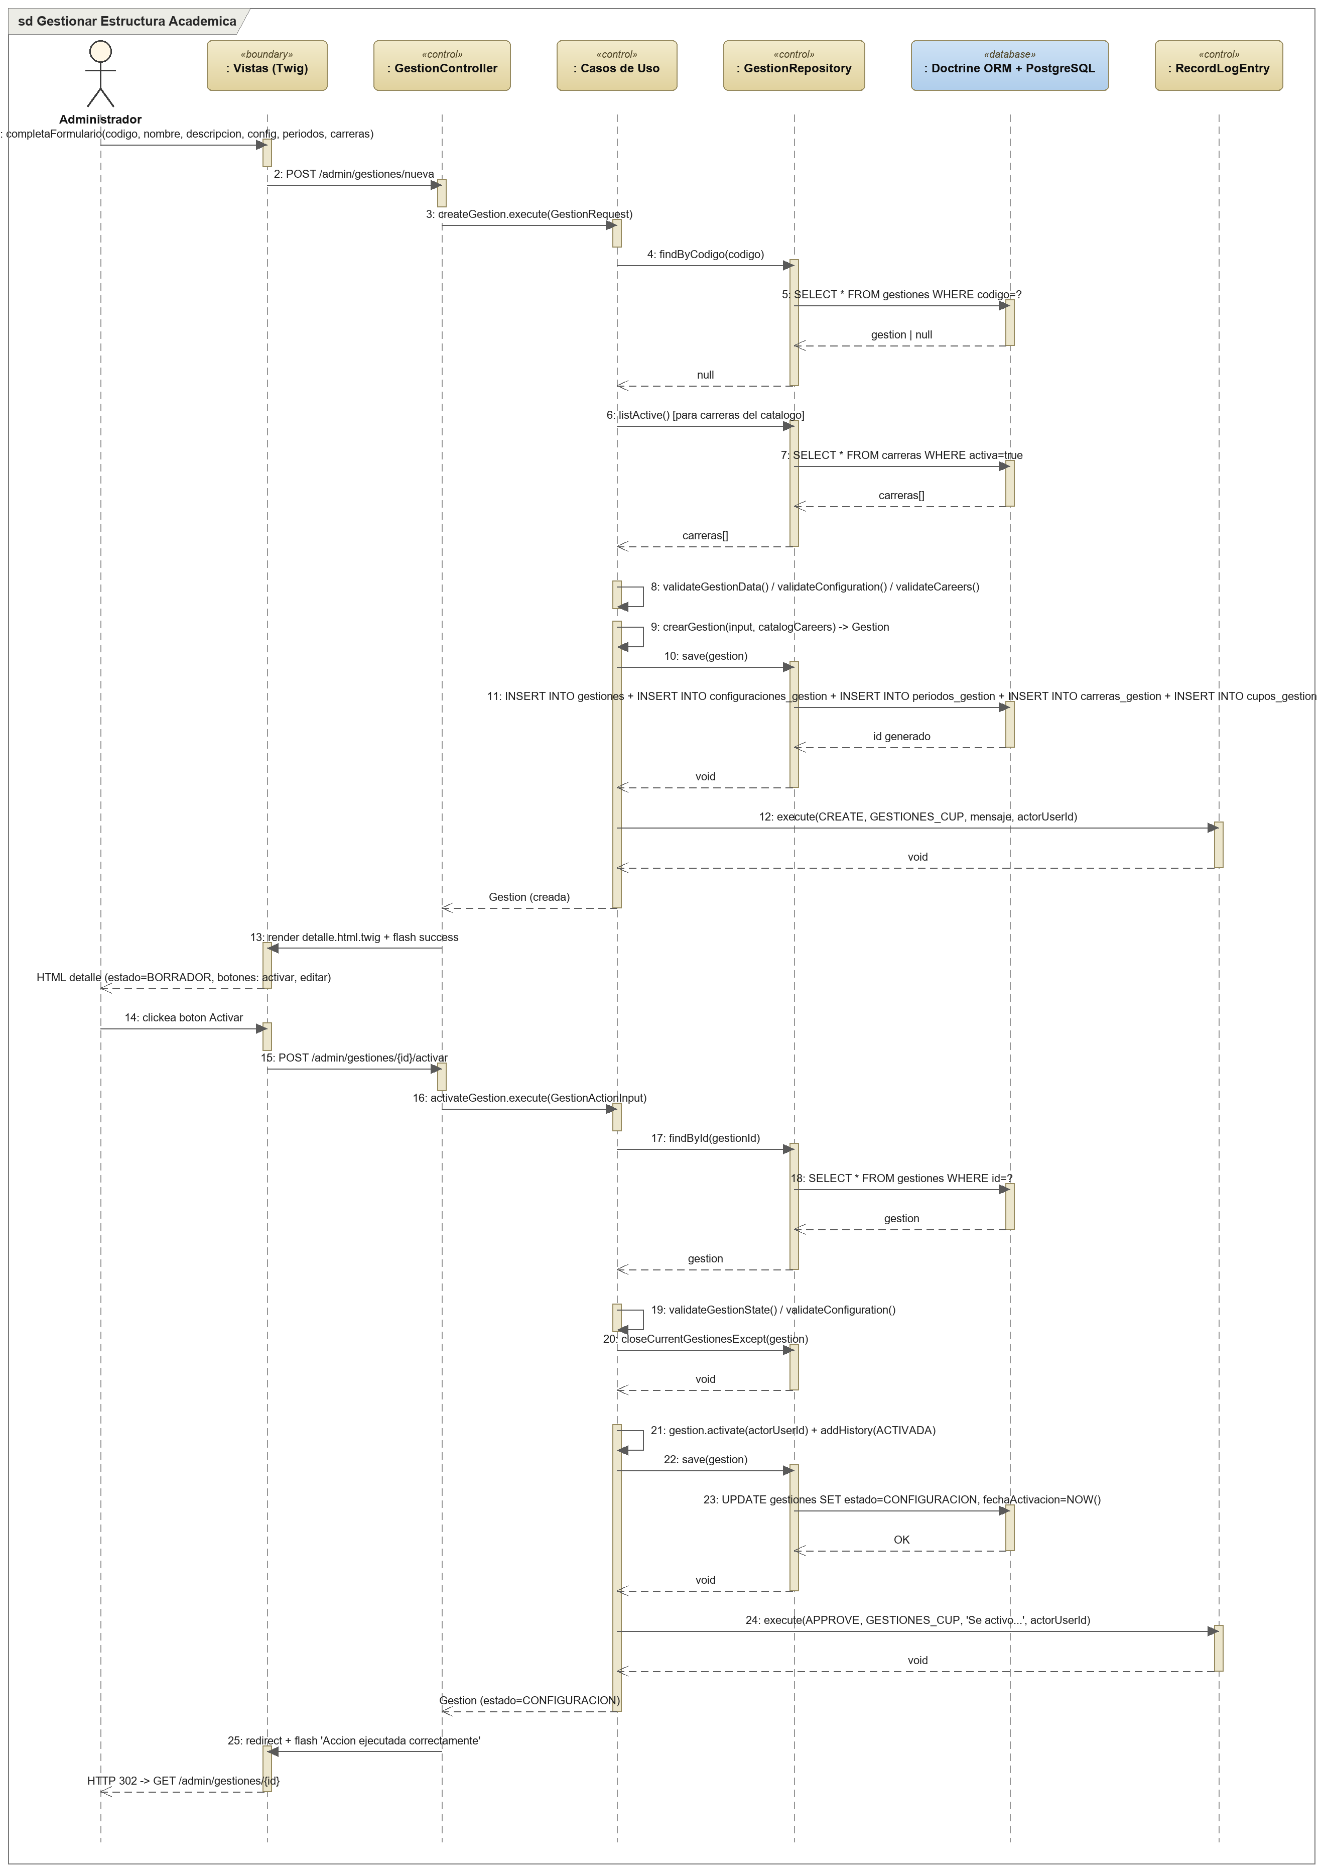

CU-04 - Gestionar Preinscripcion CUP

El aspirante completa su formulario, indica su preferencia de turno y carga los requisitos documentales, y presenta la pre-inscripcion.
Lineas de vida: Postulante | : Vistas (Twig) | : InscripcionController | : CrearInscripcion | SubirDocumento | PresentarInscripcion | : InscripcionRepository | DocumentoRepository | : Doctrine ORM + PostgreSQL
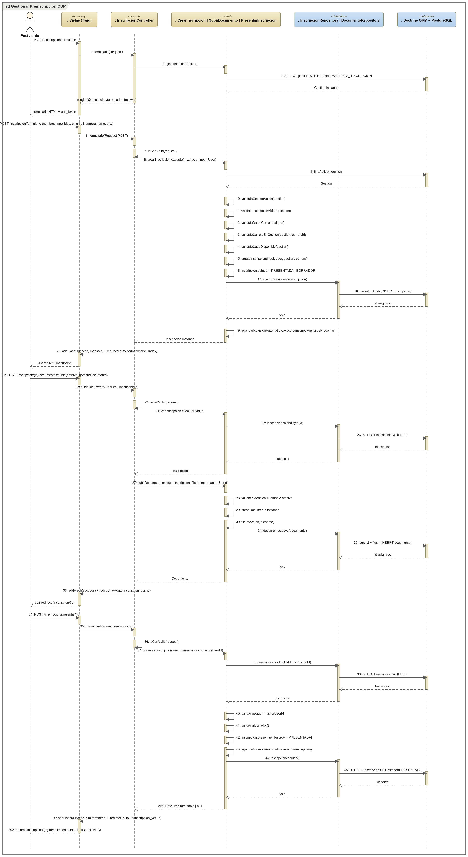

CU-05 - Gestionar Validacion Documental

La facultad realiza el check-in del acta de recepcion; aprueba (habilita el pago) u observa los requisitos.
Lineas de vida: Coordinador Academico | : Vistas (Twig) | : InscripcionController | : Casos de Uso | : Doctrine ORM + PostgreSQL
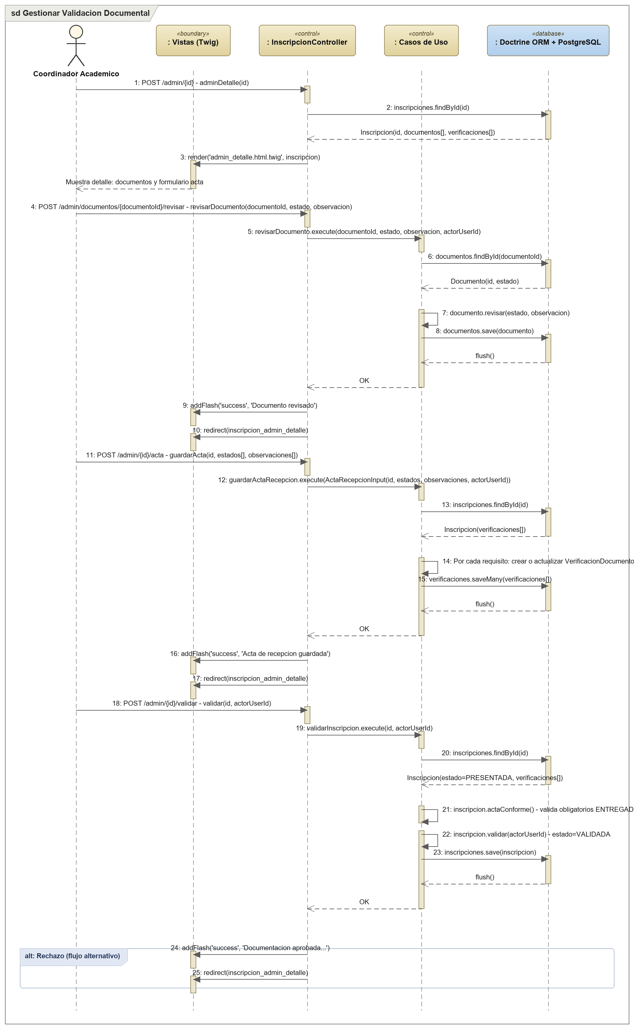

CU-06 - Gestionar Pagos

El postulante paga el arancel via pasarela Stripe Checkout; la confirmacion ocurre por webhook (y como respaldo en la pagina de exito) o por registro manual del coordinador.
Lineas de vida: Postulante | Coordinador Académico | : Vistas (Twig) | : PagoController | : Casos de Uso | : StripeGateway | Stripe Checkout | : Doctrine ORM + PostgreSQL
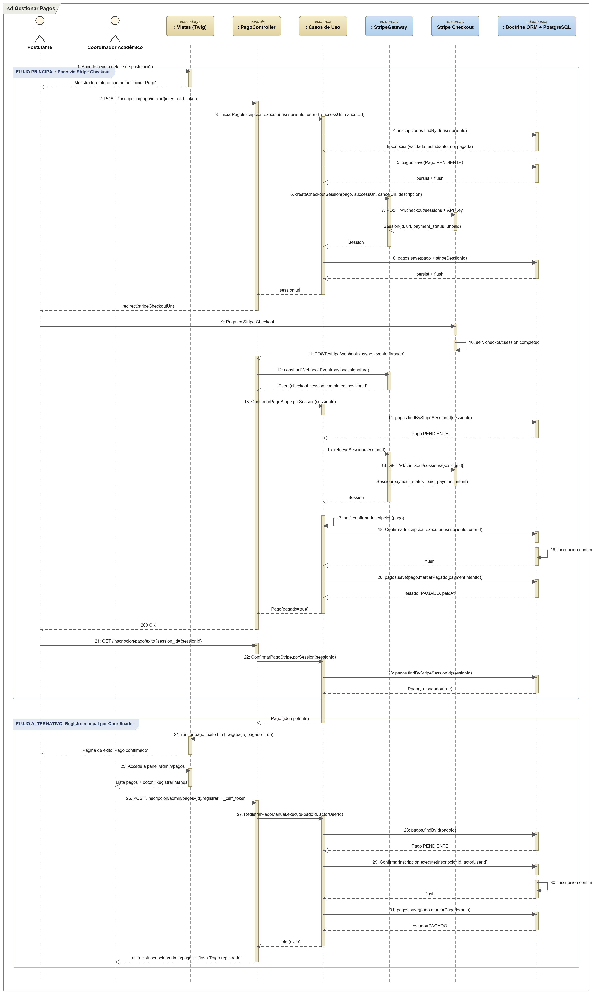

CU-07 - Gestionar Postulantes

Panel administrativo para buscar, filtrar y consultar el expediente de los postulantes; editar o anular.
Lineas de vida: Coordinador Académico | : Vistas (Twig) | : InscripcionController | : Casos de Uso | : InscripcionRepository | : Doctrine ORM + PostgreSQL | : InscripcionEvents
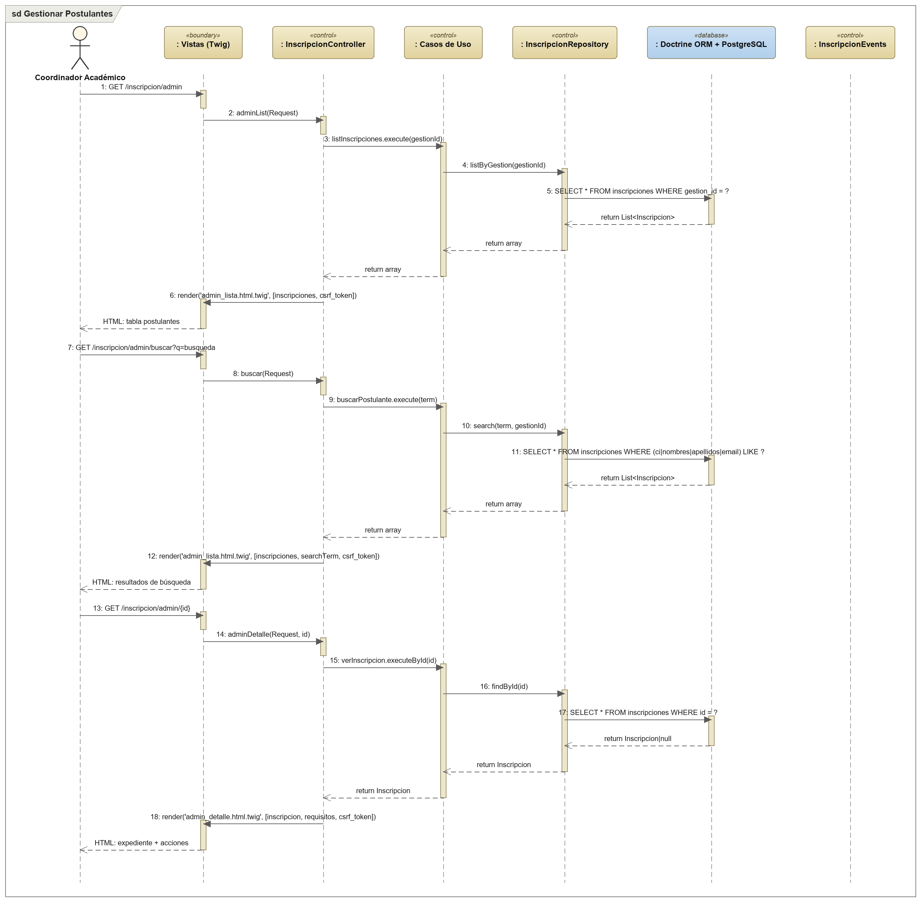

CU-08 - Gestionar Docentes

Administracion de postulaciones docentes (Inscripcion tipo DOCENTE): validacion de postgrado, entrevista y aprobacion de contratacion (asigna rol Docente).
Lineas de vida: Coordinador Academico / Admin | : Vistas (admin_detalle.twig) | : InscripcionController | : Casos de Uso | : Doctrine ORM + PostgreSQL
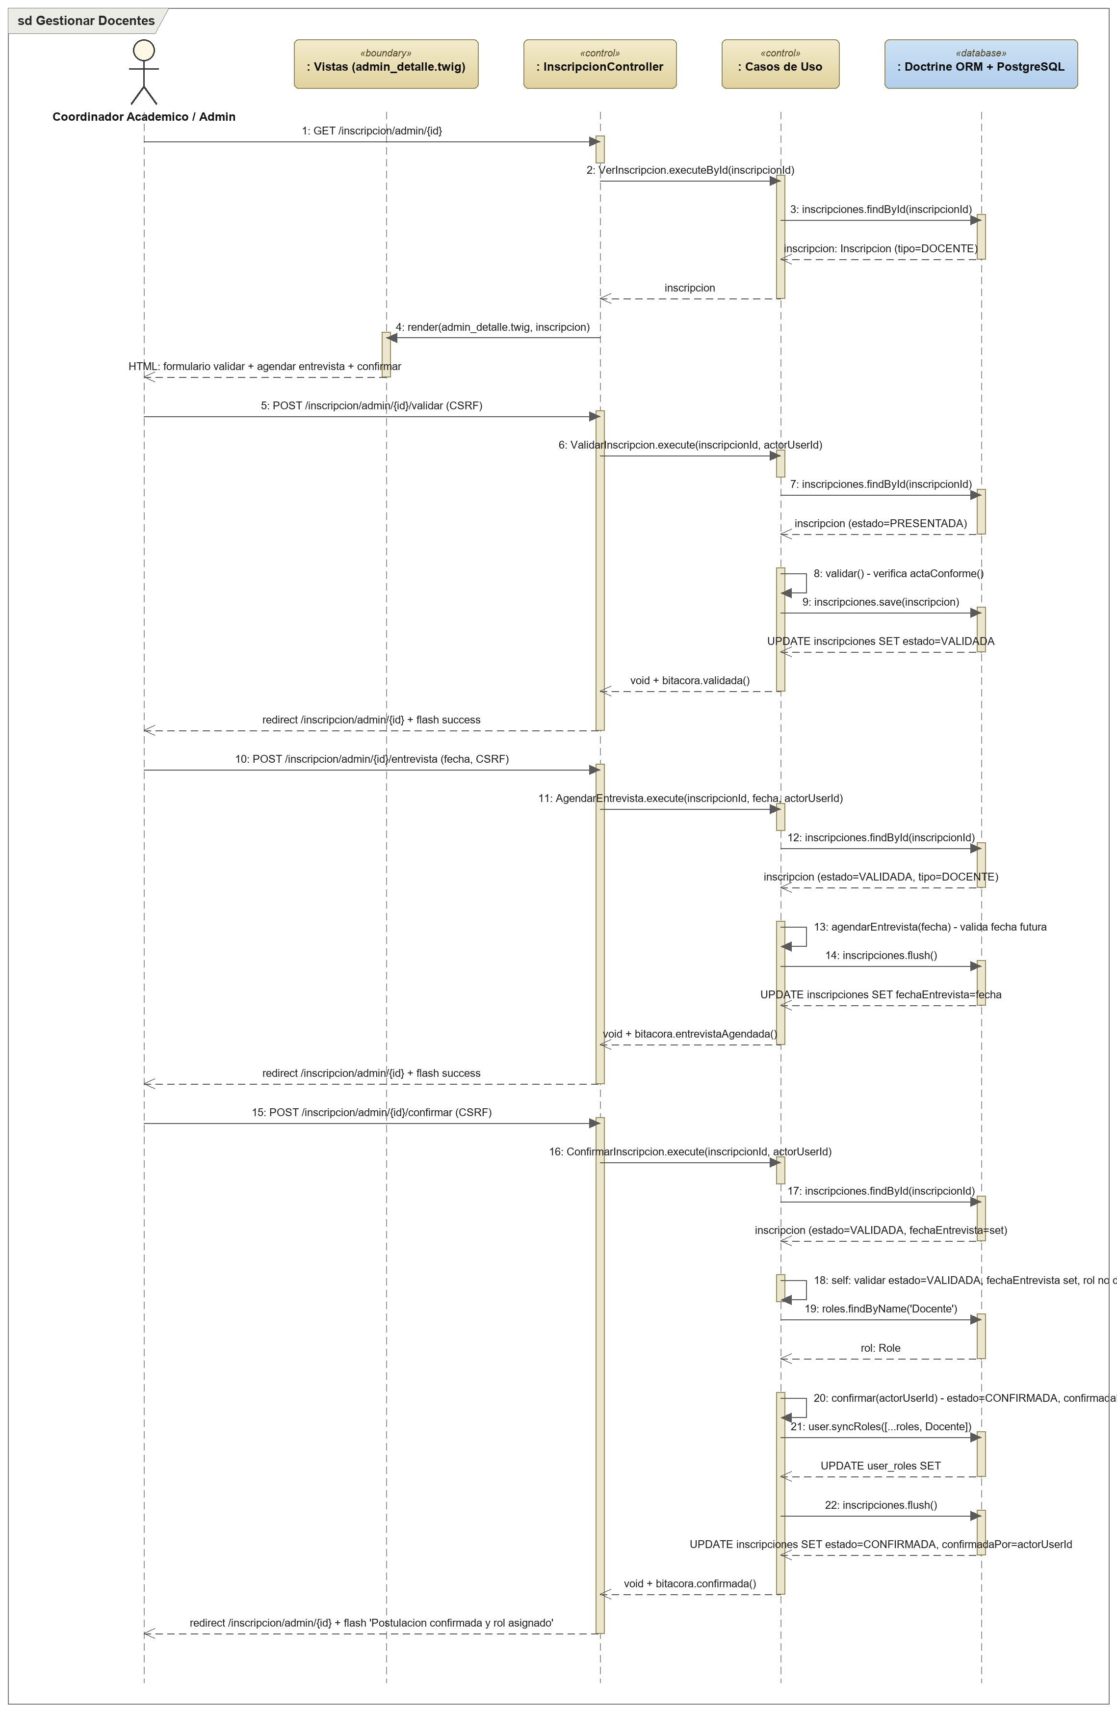

CU-09 - Gestionar Planificacion Academica

El sistema calcula los grupos, distribuye estudiantes por turno, asigna docentes (limite 4) y programa horarios/aulas.
Lineas de vida: Coordinador Academico | : Vistas (Twig) | : GrupoController | : AsignacionController | : HorarioController | : Casos de Uso (Dominio) | : Doctrine ORM + PostgreSQL
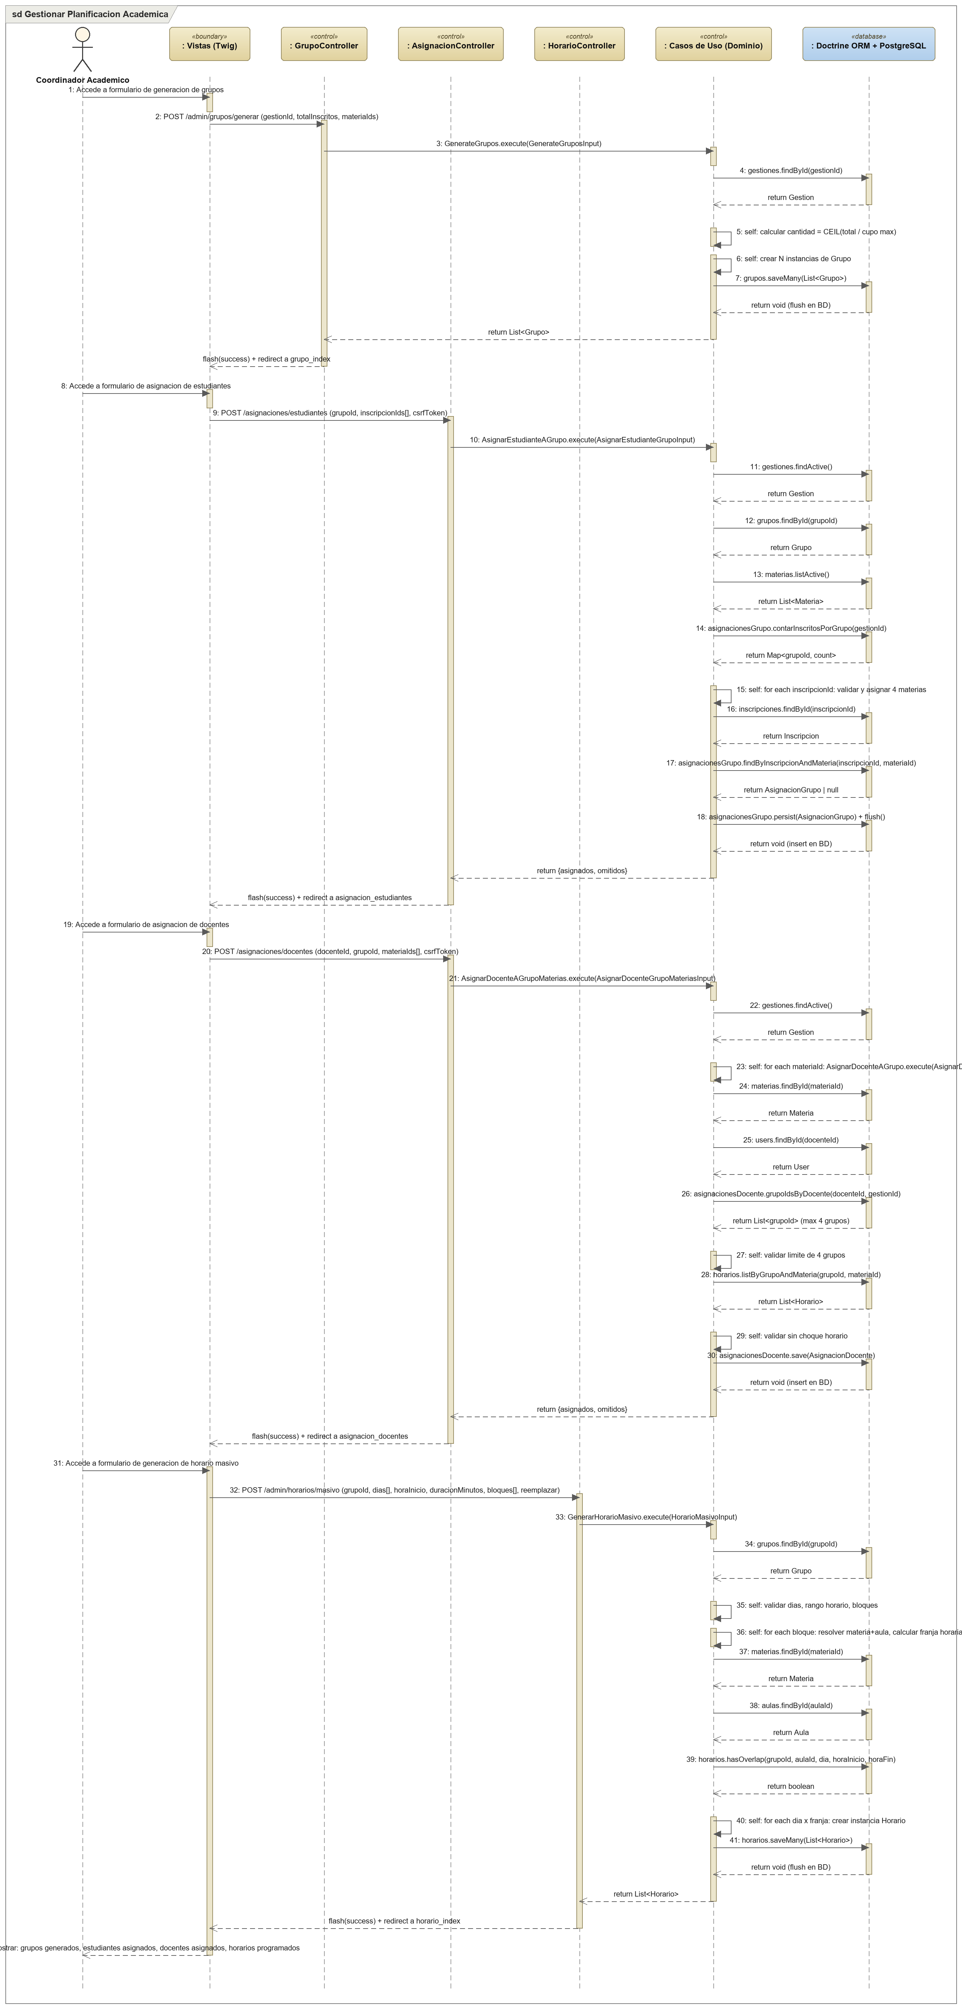

CU-10 - Gestionar Evaluaciones

El docente abre la planilla del grupo, registra las calificaciones (0-100) de los 3 examenes y el sistema calcula promedio y estado.
Lineas de vida: Docente | : Vistas (Twig) | : NotaController | : Casos de Uso | : PlanillaAccessPolicy | : Doctrine ORM + PostgreSQL
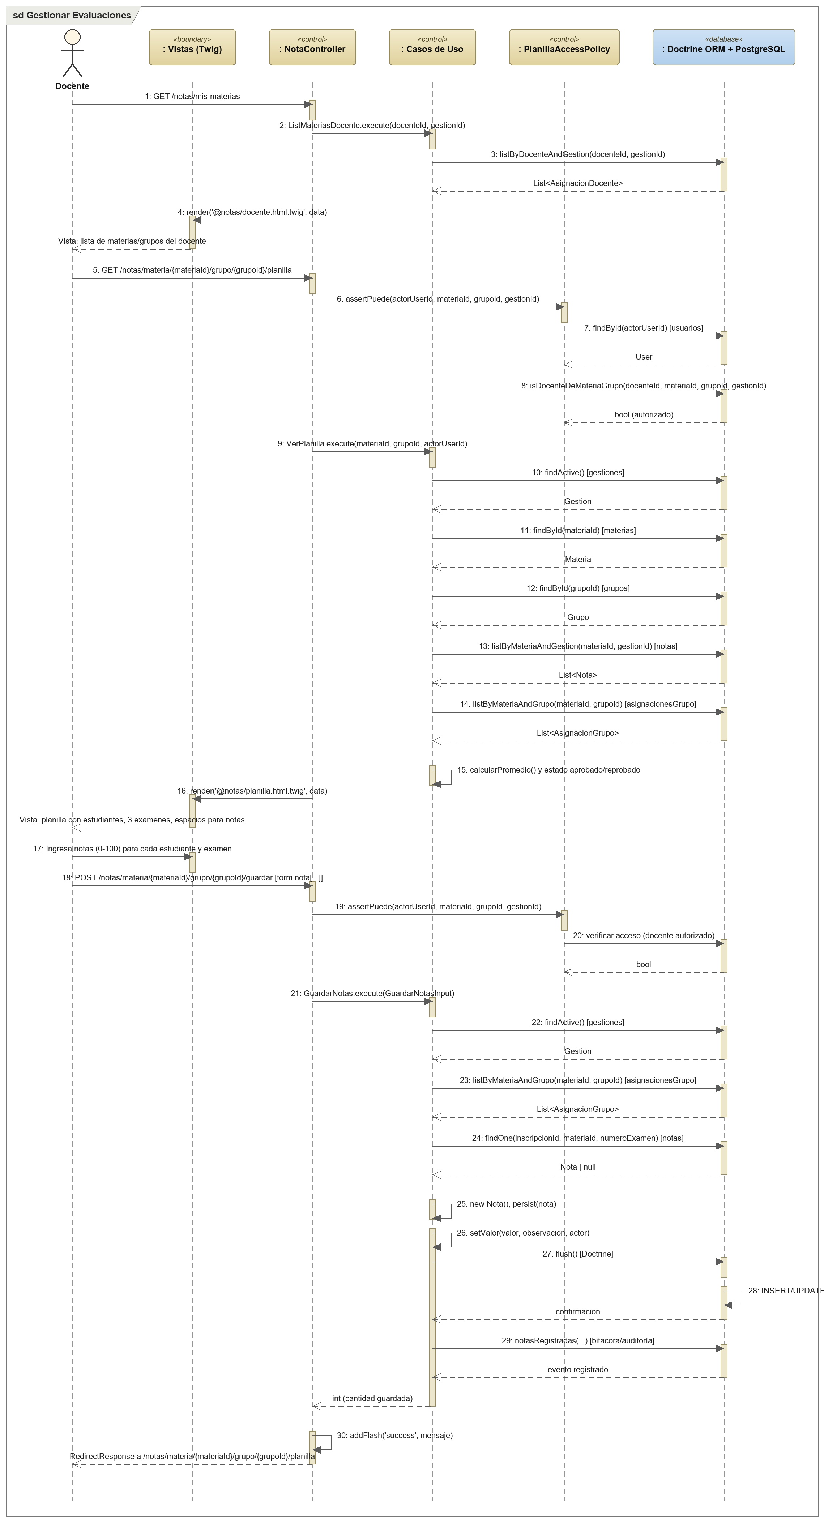

CU-11 - Consultar Información Académica

El postulante consulta en solo lectura su horario asignado y su boletin de notas y promedios.
Lineas de vida: Postulante | : Vista boletin.html.twig | : Vista horario.html.twig | : NotaController | : VerBoletin | : VerHorarioEstudiante | : GestionRepository + InscripcionRepository + AsignacionGrupoRepository + NotaRepository + HorarioRepository | : Doctrine ORM + PostgreSQL
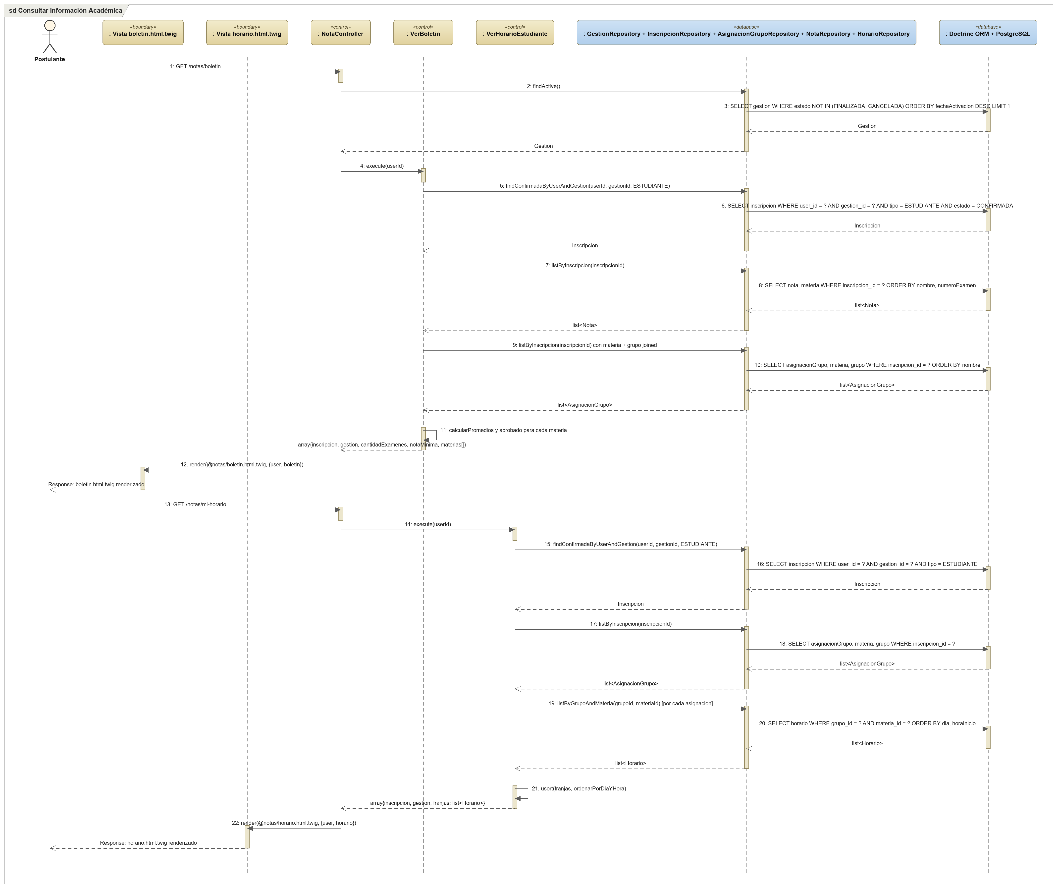

CU-12 - Consultar Carga Academica

El docente consulta en solo lectura sus grupos asignados, horario y la lista nominal de estudiantes.
Lineas de vida: Docente | : Vistas (Twig) | : NotaController | : ListMateriasDocente | : AsignacionController | : ShowGrupoDetalle | : AsignacionDocenteRepository | : AsignacionGrupoRepository | : Doctrine ORM + PostgreSQL
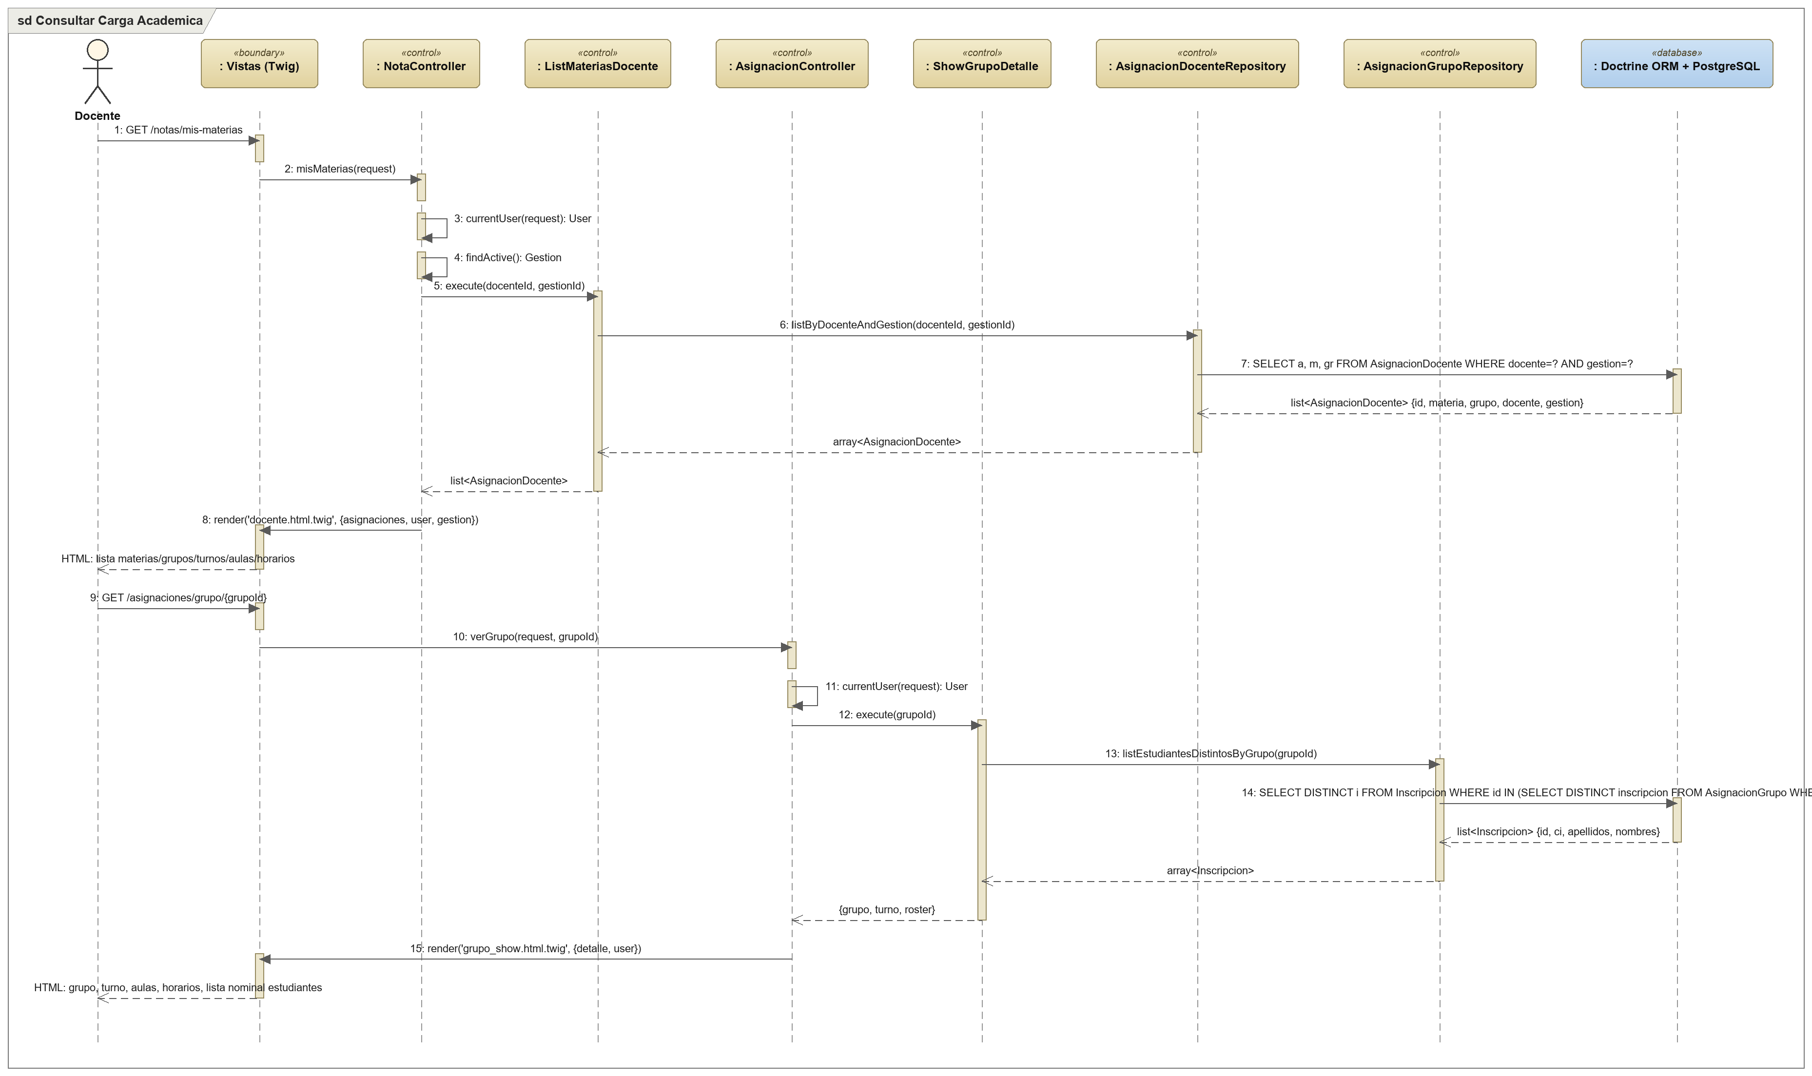

CU-13 - Ejecutar Admision Final

Ejecucion masiva del algoritmo de admision por merito: 1ra opcion, 2da opcion o lista de espera, descontando cupos.
Lineas de vida: Coordinador Academico | : Admin Detalle Inscripcion (Twig) | : InscripcionController | : ResolverResultadoAdmision | : ConfirmarInscripcion | : RechazarInscripcion | : Doctrine ORM + PostgreSQL | : InscripcionEvents (Bitacora)
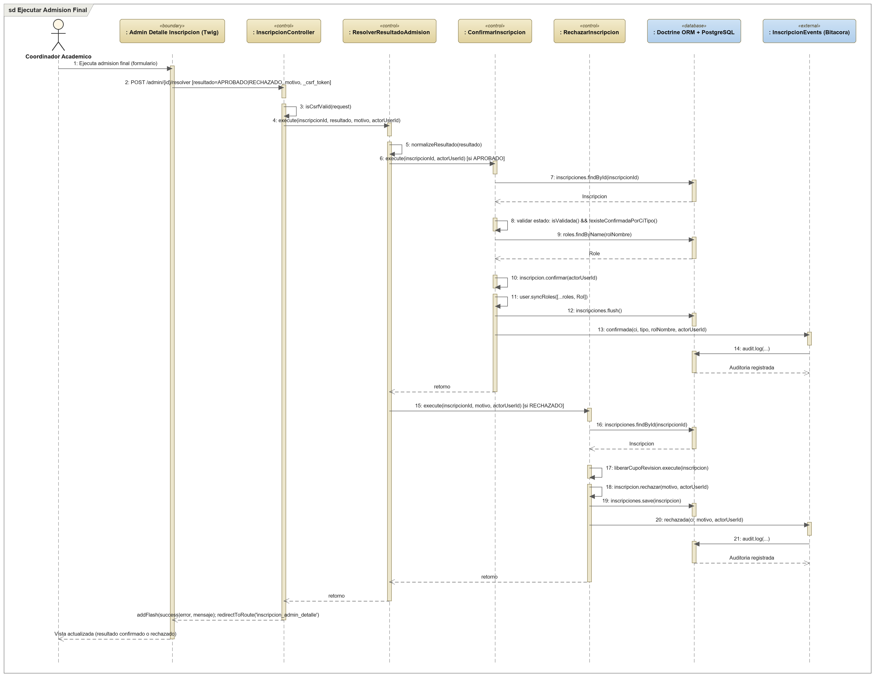

CU-14 - Consultar Resultados de Admision

El postulante consulta su dictamen final (ADMITIDO/LISTA_ESPERA/REPROBADO) y descarga la constancia en PDF.
Lineas de vida: Postulante | : Vista (Twig) | : InscripcionController | : VerInscripcion | : InscripcionRepository | : Doctrine ORM + PostgreSQL
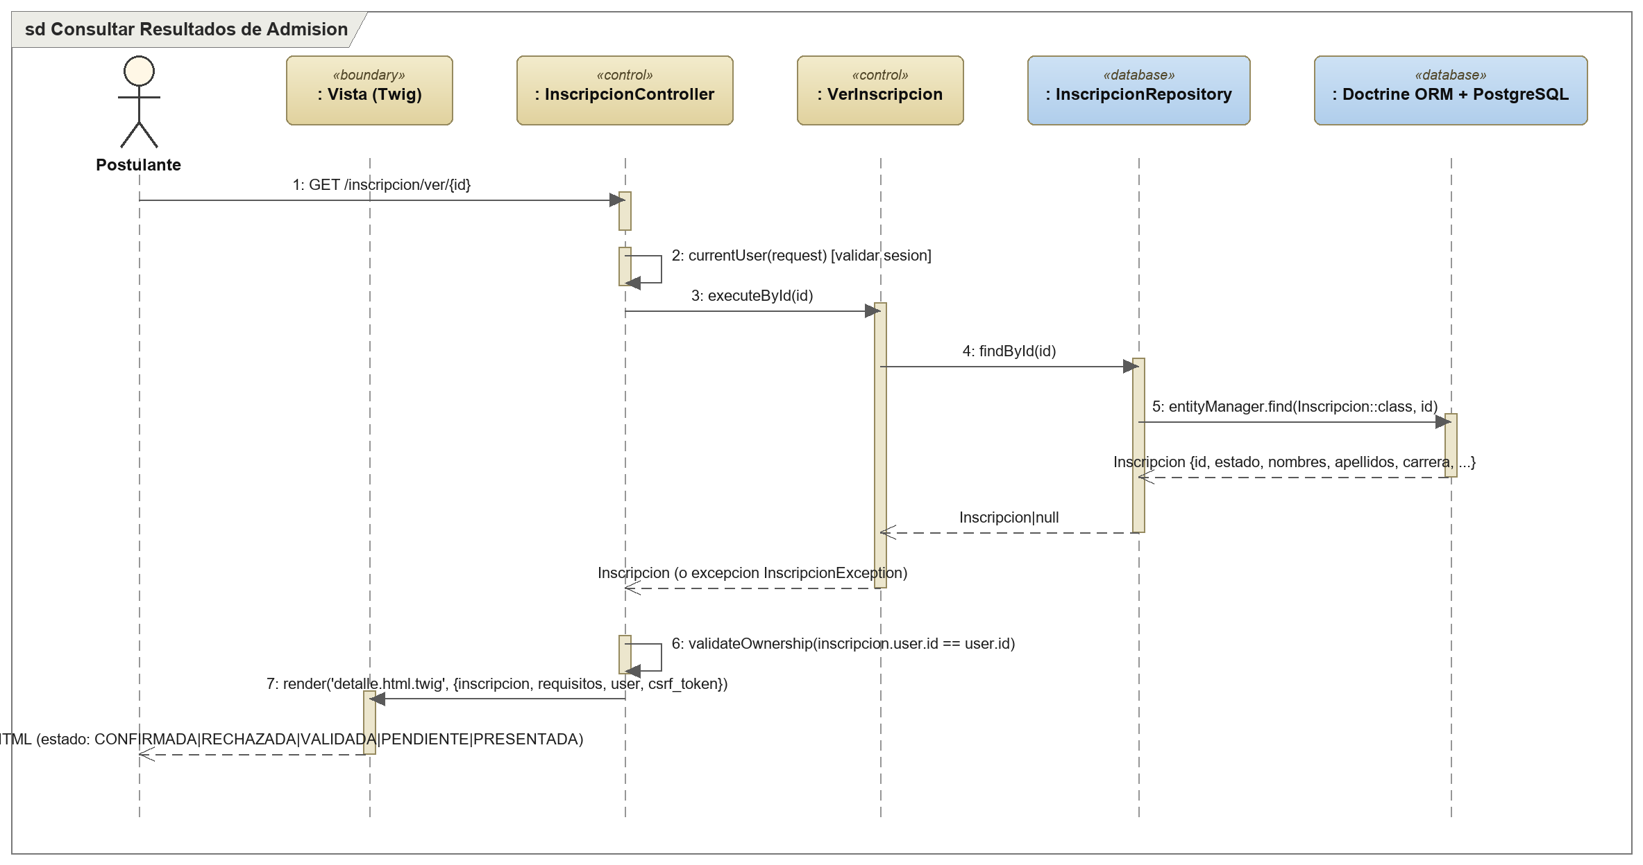

CU-15 - Gestionar Reportes e Indicadores

Dashboard ejecutivo en tiempo real y exportacion de los reportes oficiales en PDF/Excel.
Lineas de vida: Autoridad/Coordinador | : Vistas (Twig) | : DashboardController | : ExportController | : Casos de Uso | : Repositorios | : Doctrine ORM + PostgreSQL
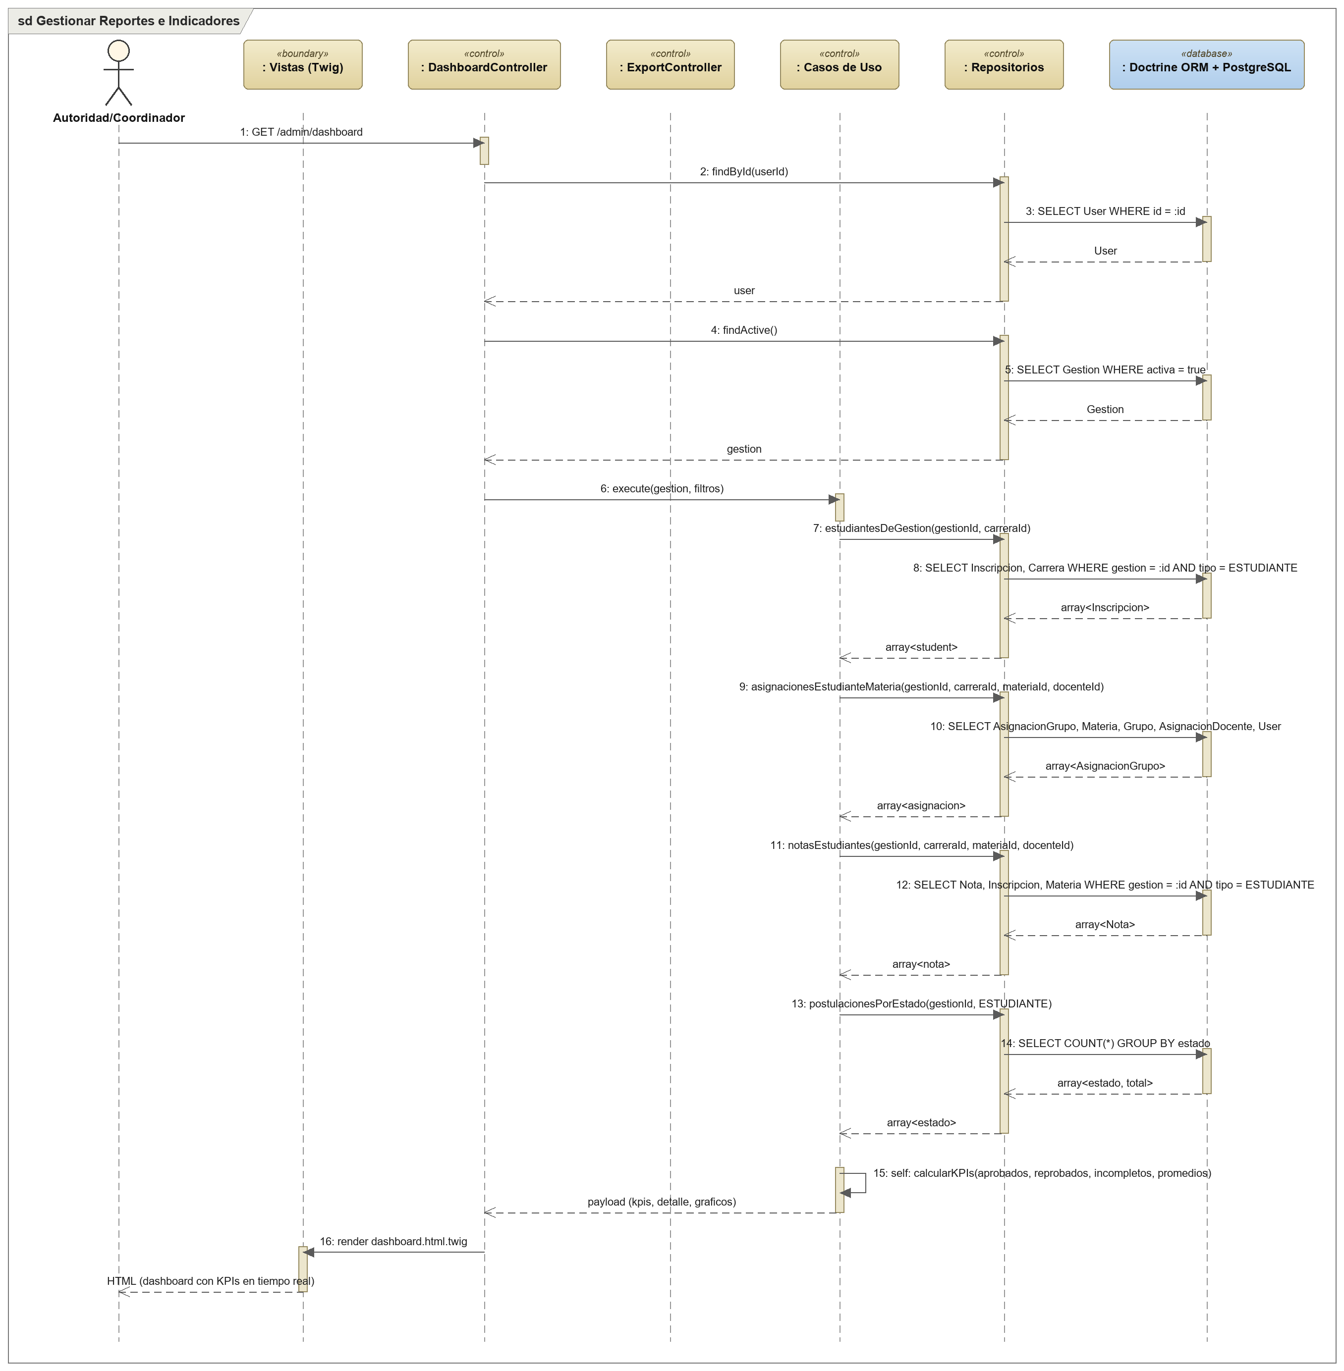

CU-16 - Gestionar Auditoria del Sistema

Consulta de la bitacora transaccional con filtros (fecha/IP/usuario/accion) y detalle comparativo (JSONB).
Lineas de vida: Administrador | : Vistas (Twig) | : BitacoraController | : QueryLog | : LogEntryRepository | : Doctrine ORM + PostgreSQL
